Инструкция
Чтобы принять участие в родительском собрании 1В класса, выполните следующие шаги:
- Откройте ссылку https://us04web.zoom.us/j/8636007627?pwd=eFJpSStqemh6OFBVUnV4RTBtdGlhQT09
на экране планшета-смартфона появится следующее окно жмем кноку ЗАГРУЗИТЬ С ГУГЛ ПЛЭЙ
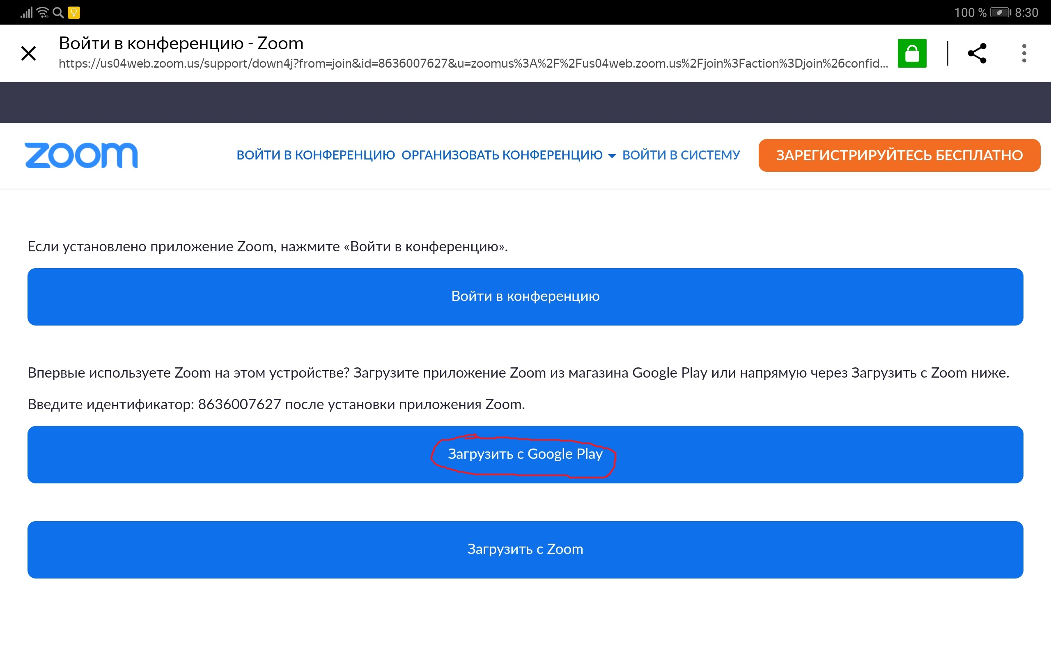
- В появившемся окне нажимаем кнопку УСТАНОВИТЬ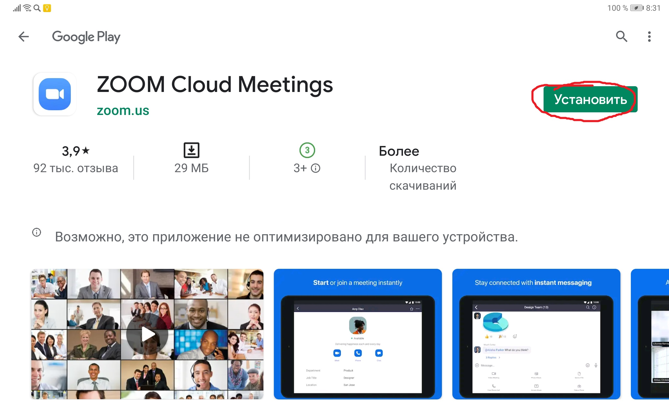
- По окончанию установки нажимаем кнопку ОТКРЫТЬ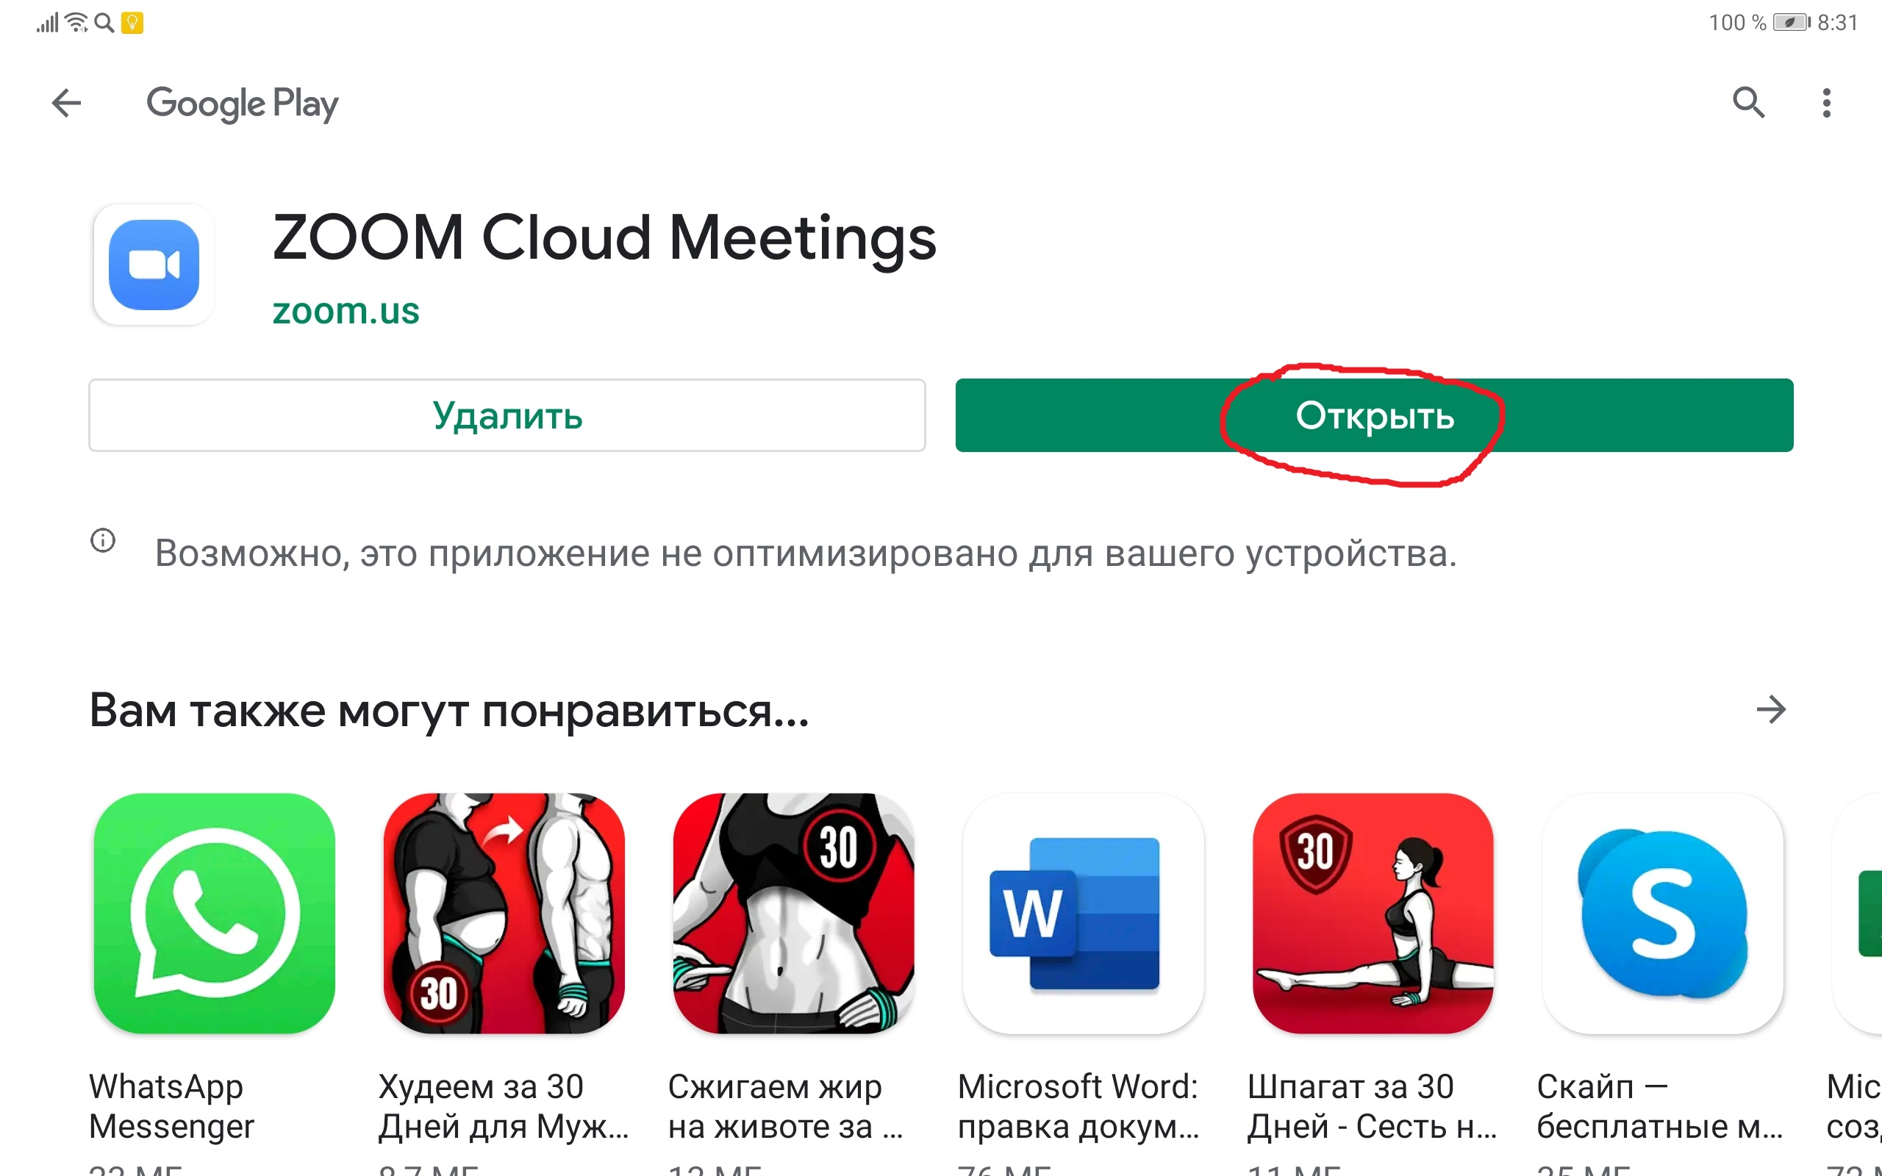
- В следующем окне жмем ВОЙТИ В КОНФЕРЕНЦИЮ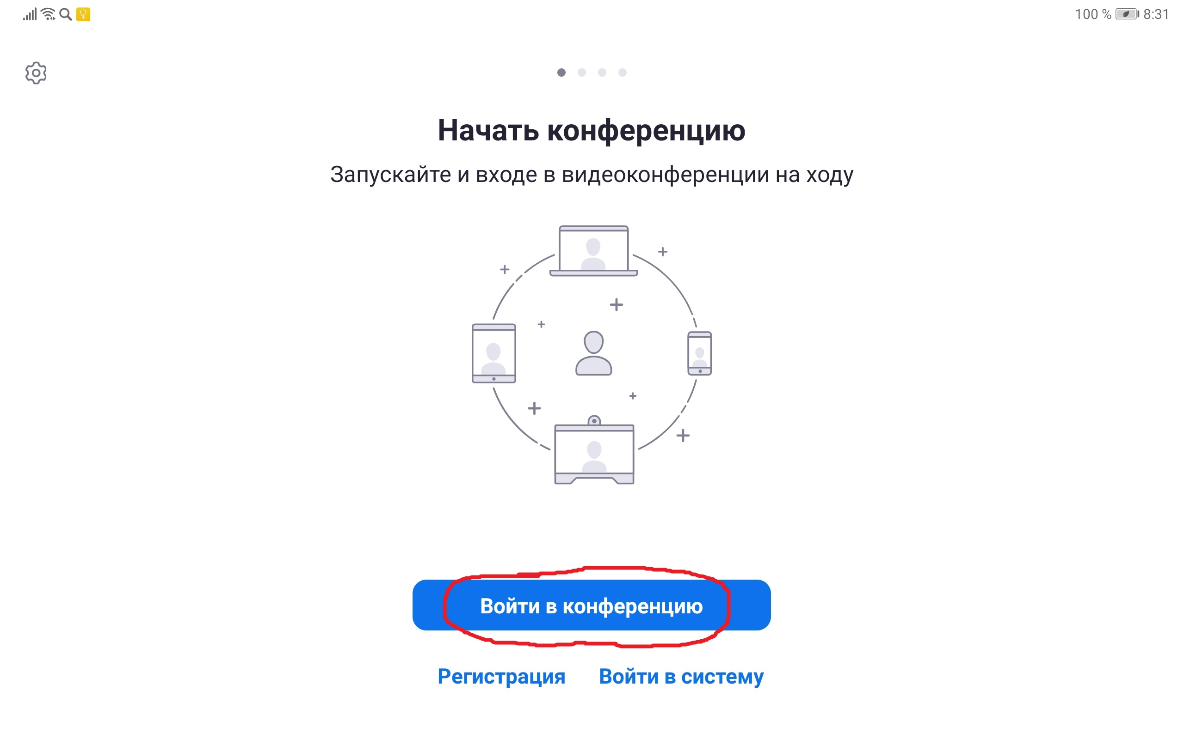
- Далее заполняем 1 поле как показано на картинке, а во 2 пишем Фамилия Имя ВАШЕГО РЕБЕНКА и нажимаем кнопку ВОЙТИ В КОНФЕРЕНЦИЮ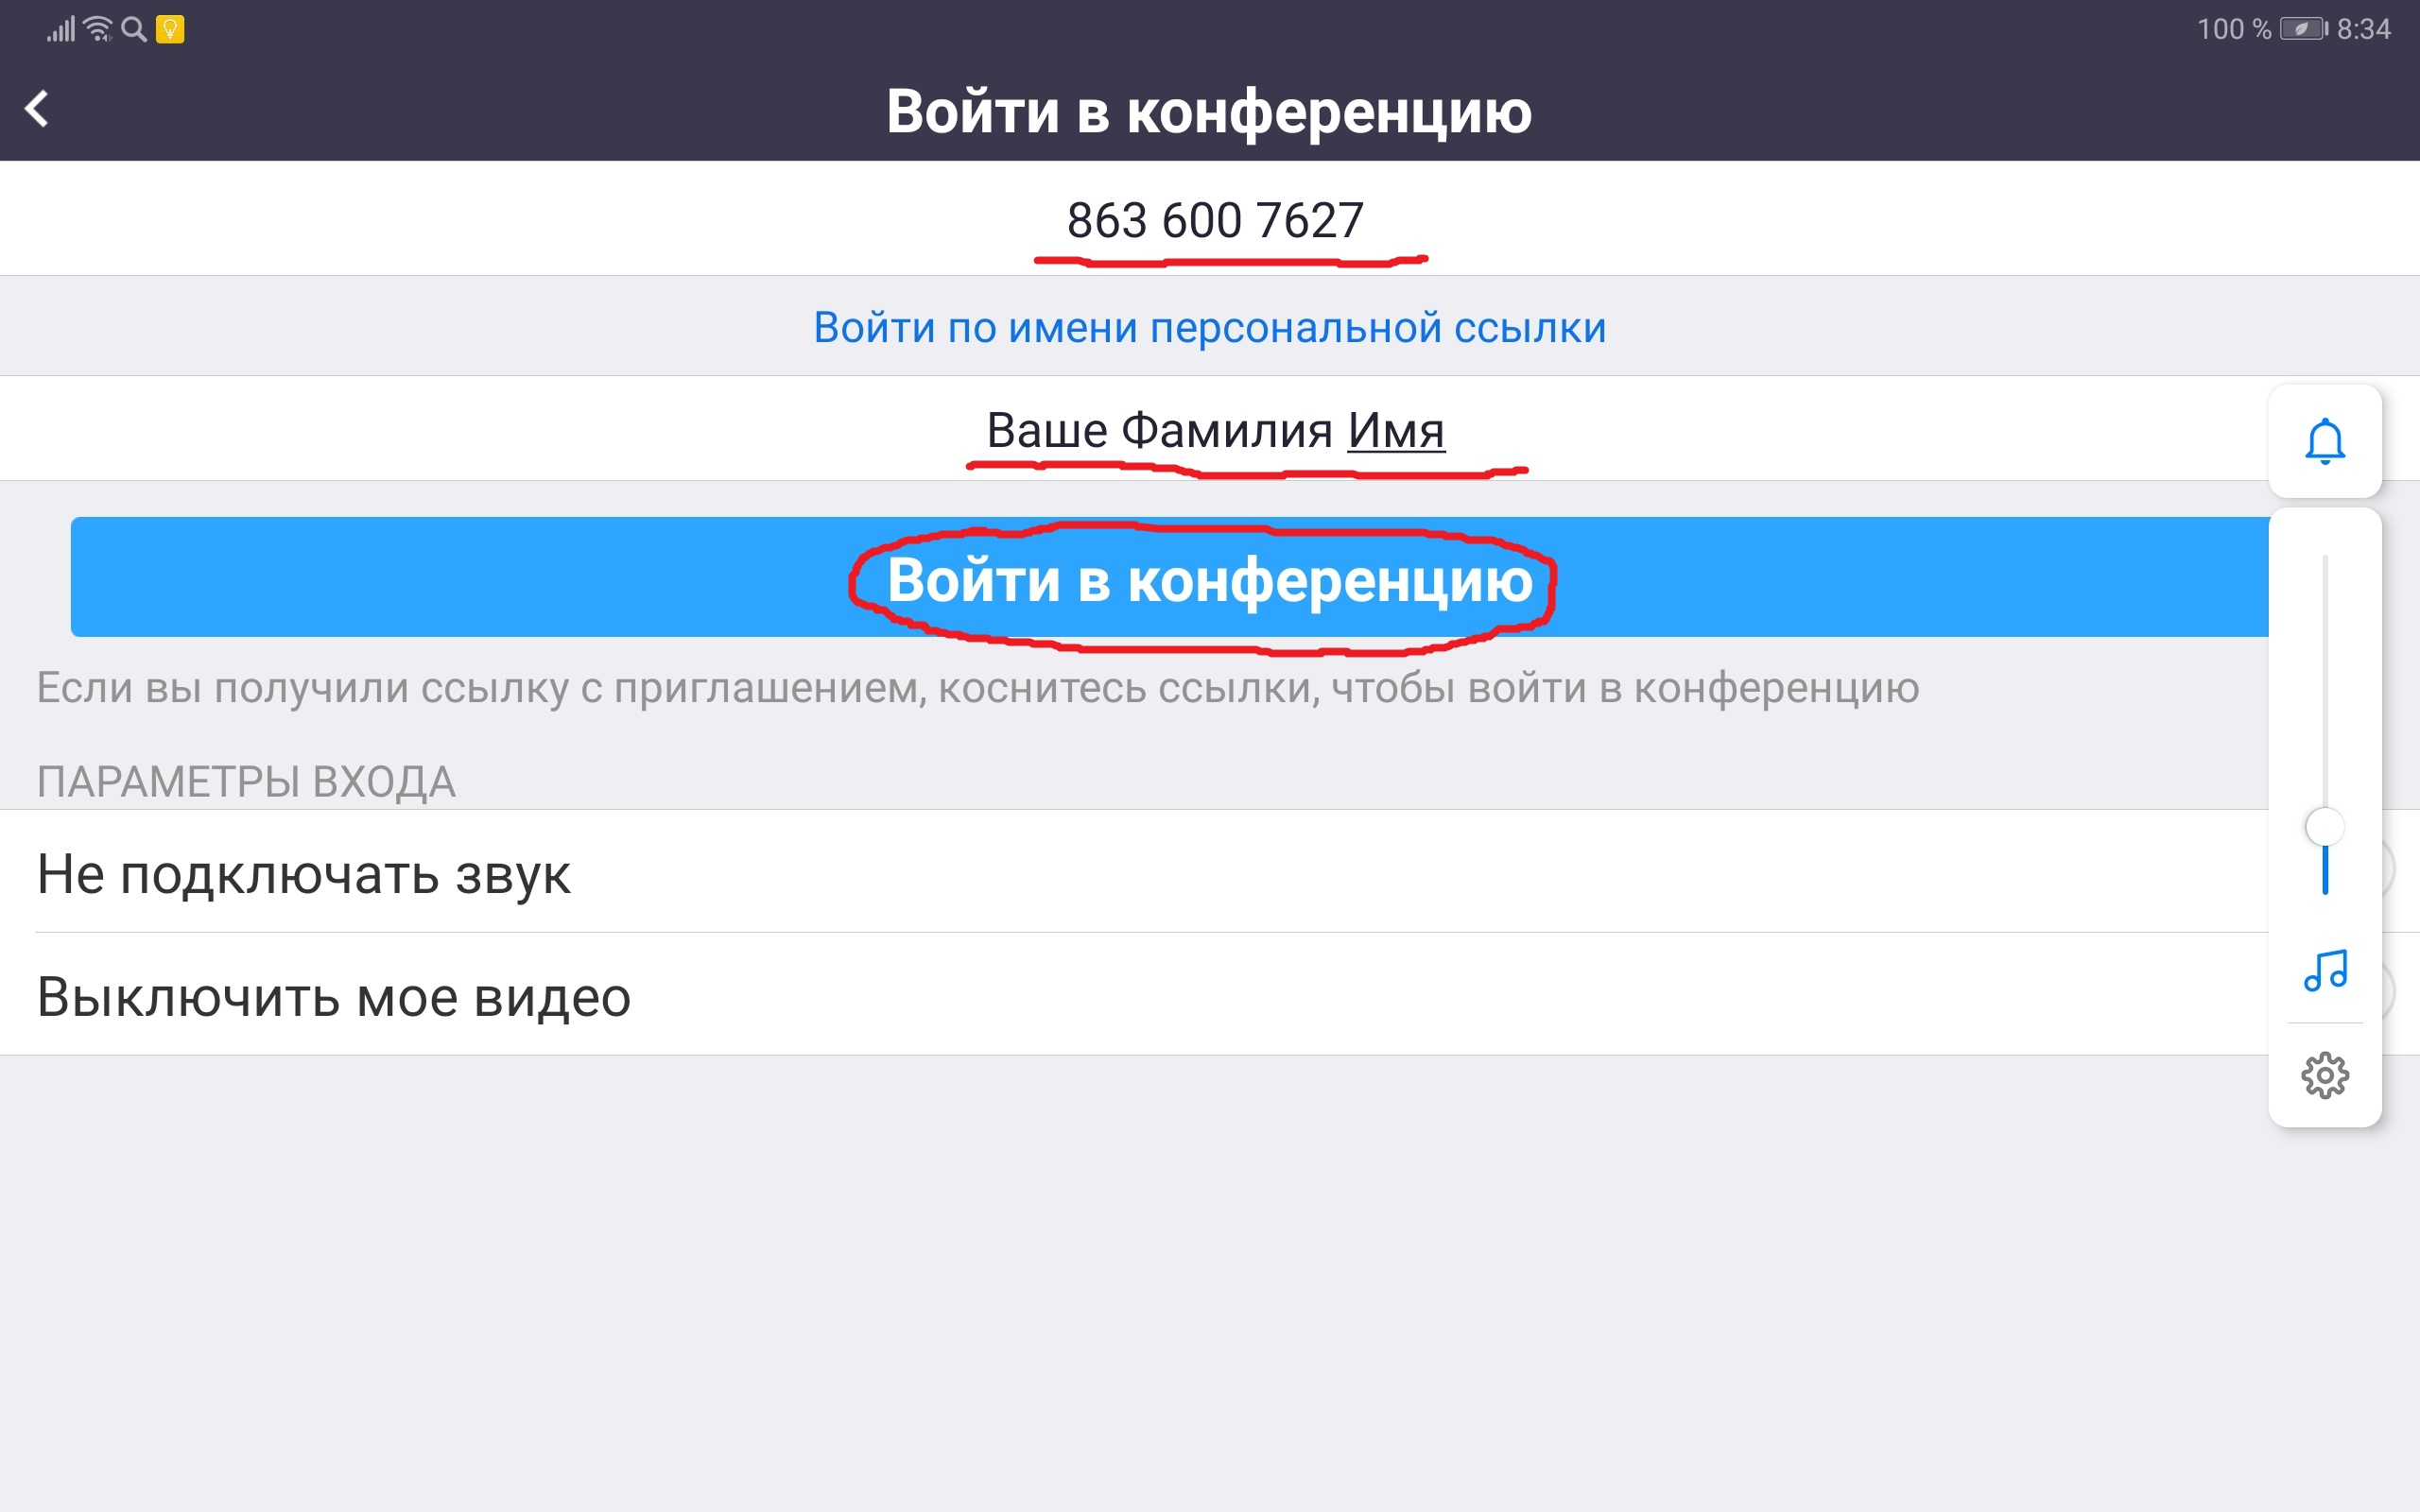
- В появившемся окне вводим пароль от 1 до 5 нажимаем ОК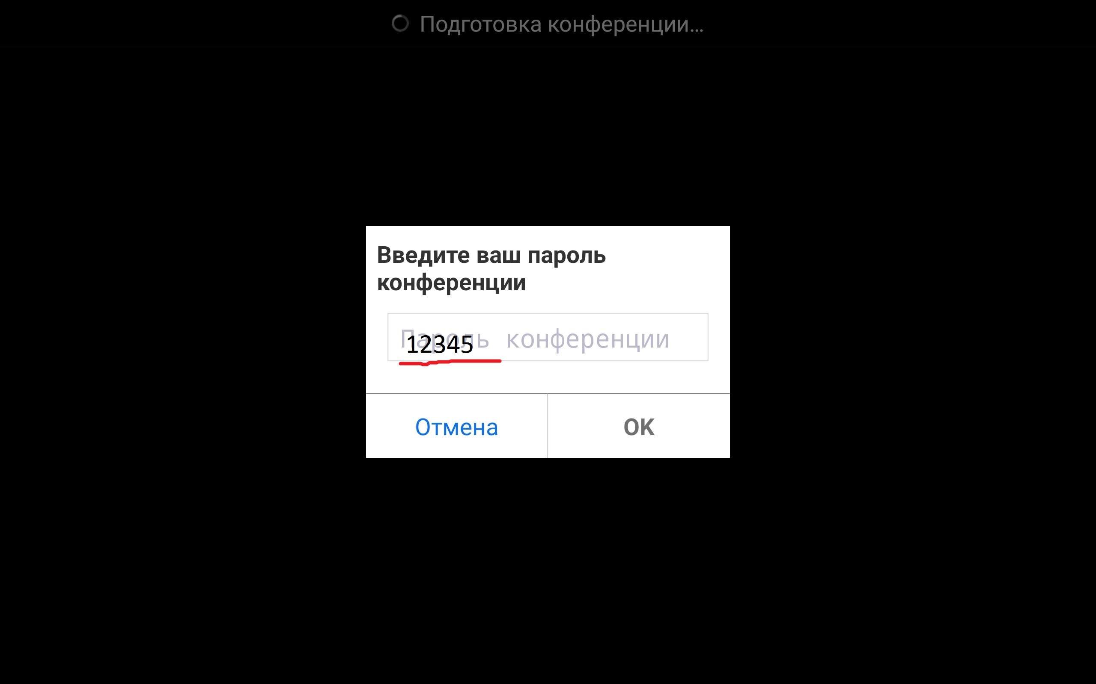
- Ожидаем подключения модератора